Открытое учебное занятие
15.10.2019
Учитель Шаромов Игорь Александрович

Предмет - информатика
Класс – 8 класс
Тема урока – Кодирование графической информации (урок №1)
Тип урока - урок открытия нового знания (ОНЗ)
Цель урока: формирование знаний о принципах кодирования графического изображения и ее хранения в памяти компьютера.
Задачи урока:
Предметные:
    - сформировать знания о принципах построения изображения на экране монитора;
    - сформировать знания о характеристиках растрового изображения.
Метапредметные:
    - вносить необходимые коррективы в действие после его завершения на основе его оценки и учета характера сделанных ошибок;
    - выполнять учебные действия в материализованной, громкоречевой и умственной форме;
    - уметь формулировать собственное мнение и позицию;
    - уметь задавать вопросы;
    - использование знаково-символических средств, в том числе моделей и схем для решения задач;
    - структурирование знания;
    - адекватно использовать речевые средства для решения различных коммуникативных задач; строить монологическое высказывание, владеть диалогической формой речи.
Личностные:
    - Формирование ценностных ориентиров и смыслов учебной деятельности на основе:развития познавательных интересов, учебных мотивов;
    - формирование умения наблюдать, анализировать, сравнивать, делать выводы;
    - осуществление контроля и самоконтроля;
    - развитие находчивости, умения преодолевать трудности для достижения намеченной цели;

Оборудование/ресурсное обеспечение урока: компьютер учителя, мультимедийный проектор, интерактивная доска, компьютеры для учащихся, презентация «Кодирование графической информации», рабочий лист учащегося (приложение 1), цветные карандаши, набор цветных лепестков для рефлексии.

Ход урока | Деятельность учителя | Деятельность обучающихся
Этап 1. Организационный момент (1 мин.)
- Ребята, начинаем урок. На вашем рабочем столе должны быть расположены карандаш, ручка. Еще у вас на столах лежат рабочие листы, с которыми вы будете работать в течение урока.  - Будьте старательными, активными, внимательными и у вас все получится.  После перемены вы немного взволнованы, нужно сосредоточиться перед началом занятия, давайте посмотрим на доску. | Приветствие, фиксация отсутствующих;  - проверка подготовленности уч-ся к учебному занятию;  - проверка подготовленности классного помещения к занятию;  - организация внимания школьников | Ответ на приветствие учителя.
Этап 2. Постановка темы и целей урока (2 мин)
Просмотр мотивационного видеоролика «Цветик-семицветик».  - Что вы увидели в видеофрагменте? (Цветик-семицветик)  - У нас тоже есть свой цветик-семицветик. посмотрите на него.  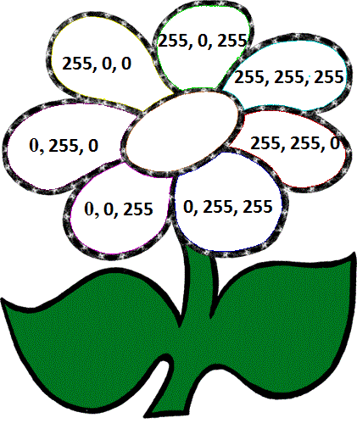  - Красивый у нас цветик-семицветик? (не совсем)  - А что вам не нравится в нем? (Не цветной. У него каждый цвет лепестка закодирован)  - Кодирование какой информации осуществлено? (Кодирование графической информации)  - Так и будет звучать наша сегодняшняя тема урока.  Итак, запишите в рабочем листе число и тему урока «Кодирование графической информации».  - Обратите внимание на написание слова «кОдирование». Каким однокоренным словом можно проверить букву «О»? От какого слова? (код)  - Какие цели мы поставим на сегодняшнем уроке?  (обучающиеся предлагают)  - Чтобы достичь поставленных целей, что мы будем делать? Чем будем пользоваться? (Работать с учебником, за компьютером и т.д.) | - Направляет детей для формулирования темы урока.  - Вовлекает учащихся в процесс определения цели урока.  - Помогает детям построить план действий для решения проблемы. | Ответы на вопросы. Участвуют в беседе, выдвигают предположения относительно темы и цели урока. Совместно с учителем формулируют тему и цель урока, выстраивают план действий.
Этап 3. Актуализация опорных знаний (2 мин.)
-Предлагаю поиграть в игру «Согласен – не согласен». Я буду произносить утверждения, а вы в своих рабочих листах ставите «+», если согласны со мной и «-», если не согласны.  1. Кодирование – процесс представления информации в форме, удобной для её хранения и передачи. (+)  2. 1 байт равен 10 бит. (-)  3. Килобайт больше байта в 1000 раз. (-)  4. Чтобы возвести число в n-степень, надо это число умножить само на себя n-раз. (+)  5. Чтобы перевести мегабайты в килобайты надо разделить на 1024. (+)  6. В одном гигабайте 1024 килобайт. (-)  - А теперь подпишите свой листок и передайте его соседу справа для проверки.  - Я назову правильный вариант ответа, а вы проверьте ту работу, которую вам передали, посчитайте количество правильных ответов. | Произносит утверждения | Ответы на вопросы.
Этап 4. Первичное усвоение новых знаний (15 мин.)
- Теперь мы готовы к знакомству с новым материалом. Вам необходимо работая в группе с учебником, (пунктом 2.2.1 (с.40-42)) заполнить пробелы в опорной схеме урока.  - Проверим, что у нас получилось.  (учитель спрашивает по одному представителю от каждой группы, правильные ответы появляются на экране)  (Изображение на экране монитора формируется из отдельных точек - пикселей.  Глубина цвета - длина двоичного кода, который используется для кодирования цвета пикселя. Количество цветов N в палитре и глубина i цвета связаны между собой соотношением: N = 2^{i}.  )  - Сейчас подумайте и оцените работу своей группы согласно критериям, которые вы видите перед собой на листочках, и занесите результаты в таблицу в ваших рабочих листах.  - Итак, сделаем общий вывод: изображение на экране монитора строиться с помощью … (пикселей) и зависит от …..(разрешения изображения и глубины цвета) | Напоминает о правилах техники безопасности при работе с ПК  Координирует процесс самостоятельного изучения учениками нового материала | Самостоятельно изучают теоретический материал за компьютером, в учебнике и дополнительной литературе.
Этап 5. Физкультминутка (2 мин)
Организует процесс выполнения упражнений |  | Выполняют упражнения
Этап 6. Первичное закрепление изученного (7 мин)
По двум одинаковым рисункам с разным разрешением сделать вывод о качестве изображения и от чего оно зависит.  - Давайте сравним два графических изображения:  - Что вы можете сказать о качестве этих изображений? Как можно объяснить разницу?  (качество разное, разрешение разное)  - Сделайте вывод и запишите его в рабочем листе.  2. Рассчитайте объём памяти (информационный объём), необходимый для кодирования рисунка, построенного при графическом разрешении 800х600 с палитрой 32 цвета.  3. Рассмотрим следующую задачу. С ней каждый из Вас может столкнуться в жизни.  3. Вы решили отформатировать жёсткий диск вашего компьютера. Необходимо предварительно сохранить папку с фотографиями. Вы решили «сбросить» их на «флешку». Но её надо купить. Какой минимальной суммы будет достаточно для сохранения данных?  Информация для решения задачи:  1. Всего 145 растровых изображений.  2. Каждое изображение имеет размер 3000 х 3000 пикселей.  3. Глубина цвета при кодировании изображений – 24 бита.  4. Свободное пространство отформатированной флешки в 4Гб составляет 3,65 Гб, а флешки в 8 Гб – 7,5 Гб.  5. Цена флешки 4 Гб составляет 300 рублей, а флешки 8 Гб – 400 рублей. | Обсуждает с учащимися степень достижения цели  Установление правильности и осознанности изучения темы. Выявление пробелов первичного осмысления изученного материала, коррекция выявленных пробелов, обеспечение закрепления в памяти детей знаний и способов действий, которые им необходимы для самостоятельной работы по новому материалу. Организует обобщение изученного материала через составление опорного конспекта (схемы) | Ответы на вопросы  Выполнение задания в рабочих листах.
  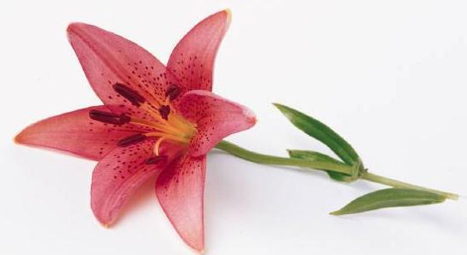 | 
Этап 7. Практическая работа (5 мин)
- Ответьте на вопрос: как количество используемых цветов влияет на качество изображения? (разные ответы)  - Для подтверждения или опровержения выдвинутых гипотез проведём компьютерный эксперимент.  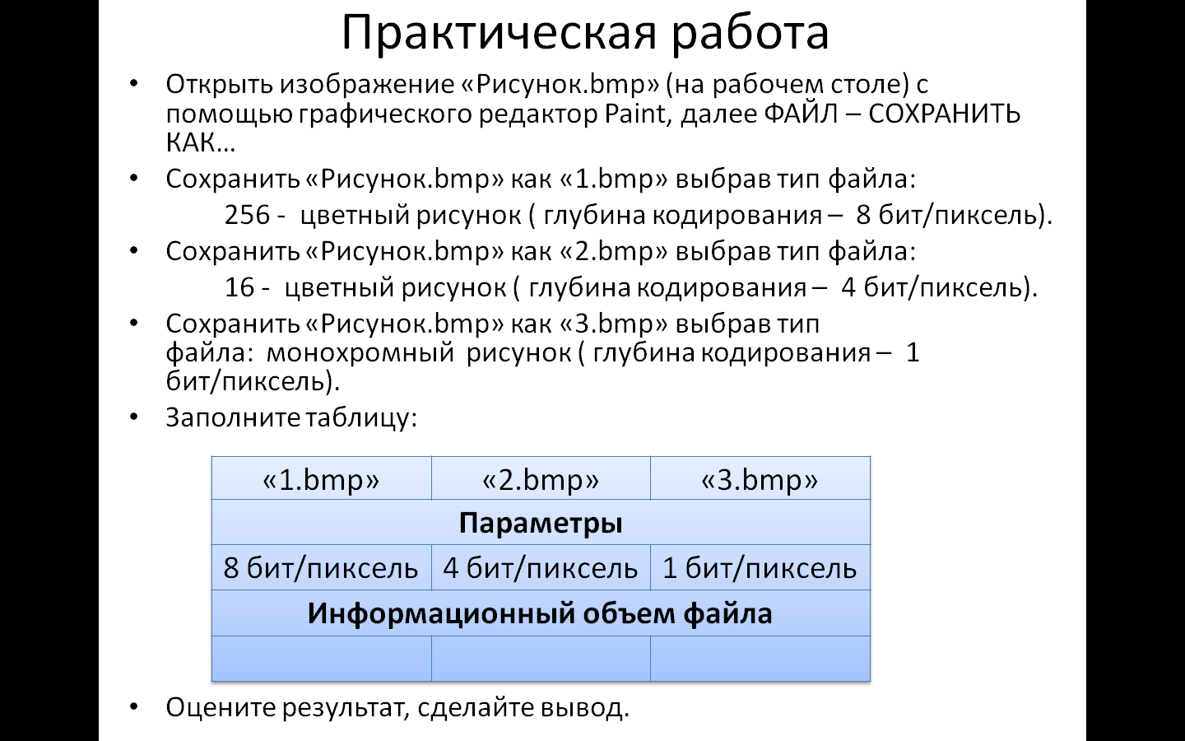  - Давайте вместе сформулируем вывод по практической работе.  Качество растрового графического изображения зависит от глубины цвета (т.е. количества битов, используемых для кодирования цвета точки). | Напоминает о правилах техники безопасности при работе с ПК  Координирует процесс самостоятельного выполнения практической работы | Выполнение задания на компьютере
Этап 8. Постановка домашнего задания (2 мин)
ДОМАШНЕЕ ЗАДАНИЕ (на карточках)  1. Ответить письменно в тетради с объяснением на вопросы:  1) Сколько разных цветов можно кодировать? (256·256·256 = 16 777 216 (True Color))  2) Сколько памяти нужно для хранения цвета 1 пикселя?  2. Учебник п.2.2. | Обеспечивает понимание учащимися цели, содержания и способов выполнения домашнего задания. Отвечает на возникающие вопросы. | Слушание учителя и обсуждение домашнего задания (на карточках).
Этап 9. Рефлексия и самооценка деятельности на уроке (4 мин)
-Какая тема урока у нас сегодня была? Какие цели мы ставили перед собой? Достигли мы этих целей?  - А давайте сделаем наш цветок цветным! Перед вами цветик-семицветик. Каждый цвет несет в себе определенное значение.  Красный Я доволен своей работой на уроке  Оранжевый Мое настроение улучшилось  Желтый Материал урока мне был понятен и интересен  Зеленый Я хорошо работал, но умею еще лучше  Голубой Материал урока мне был непонятен и неинтересен  Синий Работа не получилась, не доволен собой  Фиолетовый Мое настроение ухудшилось  - Ребята, вы можете выбрать три лепестка и прикрепить их к нашему цветочку.  (обучающиеся прикрепляют лепестки)  Учитель собирает листы самооценки.  - Я посмотрю Ваши листы самооценки и, учитывая вашу активность на уроке, выставлю Вам каждому за урок отметку. Вы их узнаете на следующем уроке.  - В конце хочу сказать, что Вы молодцы!  -Всем спасибо за урок!  - До свидания! | Организует процесс рефлексии | Рефлексируют и осуществляют самооценку работы на уроке.
Литература
- Информатика. УМК для основной школы: 7 – 9 классы (ФГОС). Методическое пособие для учителя. Авторы: Хлобыстова И. Ю., Цветкова М. С. .
- Информатика : учебник для 8 класса. Авторы: Угринович Н. Д.
- Информатика. Программа для основной школы : 7–9 классы. Авторы: Угринович Н. Д., Цветкова М. С., Самылкина Н. Н. Год издания: 2014
- Информатика в схемах. Авторы: Астафьева Н. Е., Гаврилова С. А., Ракитина Е. А., Вязовова О. В. Год издания: 2010
- Материал к уроку
- Презентация «Кодирование графической информации»
- Мотивационный ролик «Цветик-семицветик»

РАБОЧИЙ ЛИСТ ОБУЧАЮЩЕГОСЯ

Фамилия, имя _______________________________________________________

Число ___________ Тема урока: _______________________________________________________________________________________

1. Игра «Согласен – не согласен»
Общий итог правильных суждений: _____

2.Работа с текстом.
Формы представления информации

Пространственная
_____________________ дискретизация _________________________
Минимальный участок изображения, для которого можно задать цвет - _______________.
Растровое изображение формируется из определённого количества_______, которые содержат определённое количество _______.
Качество растрового изображения зависит от:
- _______________________________
- _______________________________
Общий вывод: Изображение на экране монитора строиться с помощью_____________ и зависит от __________________________________________
_______________________________________________________________________________________________________________________________

- Решение задач.

Задание 1. Что вы можете сказать о качестве этих изображений? Как можно объяснить разницу?

рис.1 рис.2
Вывод: ________________________________________________________________________________________________________________________________________________________________________________________________________________________________________________________________________________________________________________________________________________________________________________________________________________________________________________________________________________________________________
Задание 2. Рассчитайте объём памяти (информационный объём), необходимый для кодирования рисунка, построенного при графическом разрешении 800х600 с палитрой 32 цвета.
Решение:

Задание 3. Вы решили отформатировать жёсткий диск вашего компьютера. Необходимо предварительно сохранить папку с фотографиями. Вы решили «сбросить» их на «флешку». Но её надо купить. Какой минимальной суммы будет достаточно для сохранения данных?
Информация для решения задачи:
1. Всего 145 растровых изображений.
2. Каждое изображение имеет размер 3000 х 3000 пикселей.
3. Глубина цвета при кодировании изображений – 24 бита.
4. Свободное пространство отформатированной флешки в 4Гб составляет 3,65 Гб, а флешки в 8 Гб – 7,5 Гб.
5. Цена флешки 4 Гб составляет 300 рублей, а флешки 8 Гб – 400 рублей.
Решение:

_____________________________________________________________________________________________________________________________________________________________________________________________________________________________________________________________________________________________________________________________________________________________________________________________
Домашнее задание: Читать п.2.2.1;задания 2.4, 2.5 (с.43)

